MQTT 报文转换 / 转发工具
共产 · 共和 · 大同
把 MQTT 上的报文按规则改写成你想要的格式，再转发出去。
不动厂商 DLL，格式全在配置文件里改。
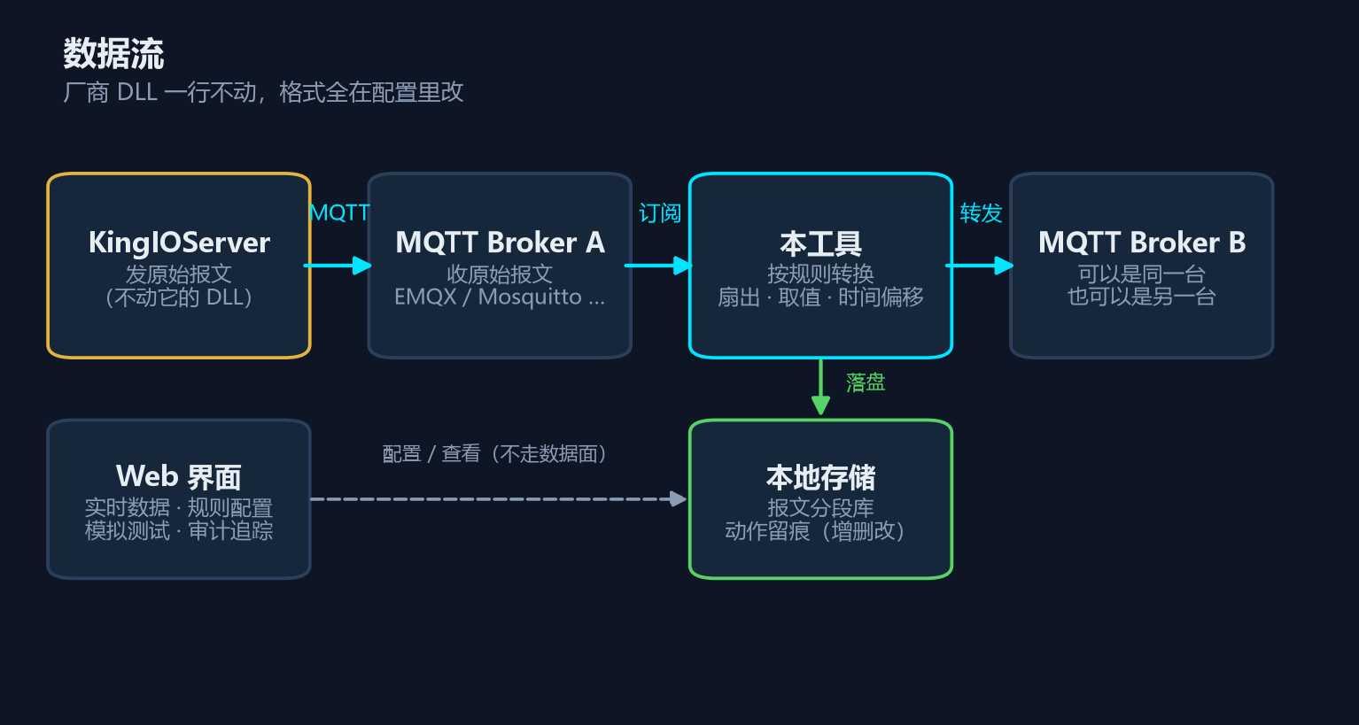

一、它解决什么问题
很多工控软件（例如 KingIOServer）通过 MQTT 往外发数据，但发出来的报文格式是厂商定的，你要的格式是另一套。常见三条路：
做法 | 问题
改厂商 DLL | 厂商升级一覆盖就废；只能管一条路；每改一次格式都要重新逆向
等厂商开发 | 排期不可控；他们按自己的节奏
自己做个转换器 | ← 就是这个工具

它夹在两个 MQTT 中间：订阅 → 按规则转换 → 转发。格式改坏了改配置就行，不用重新编译、不用碰厂商文件。
一条报文进来，可以扇出成多条（一个变量一条），可以取任意字段、做算术、按规则分流。
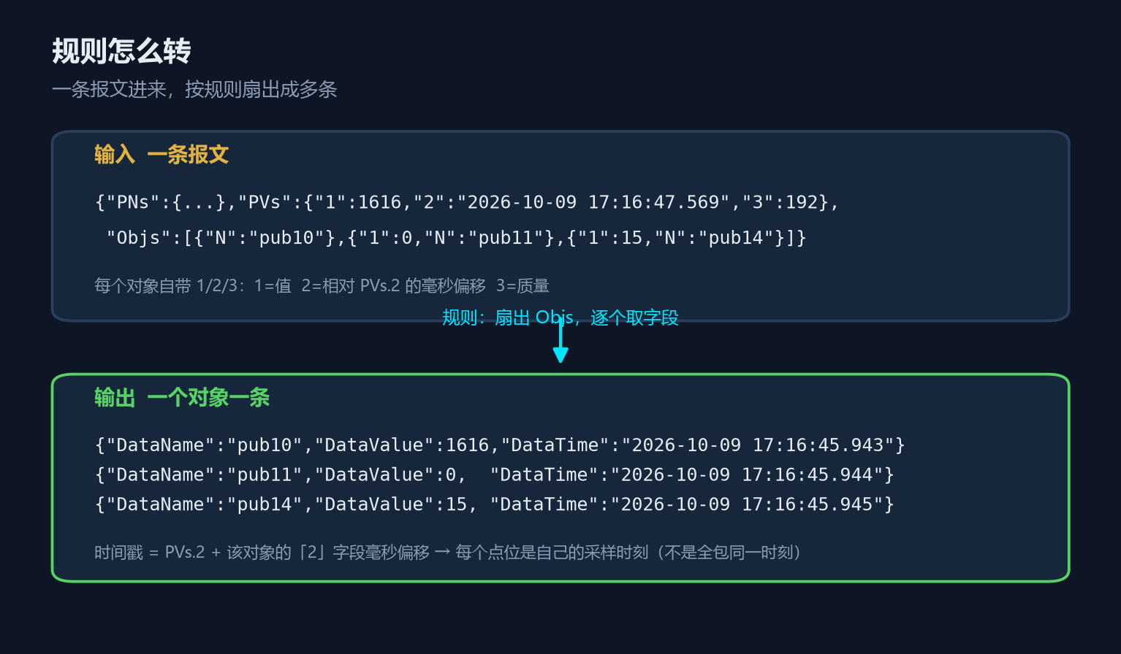

二、能干什么
- 规则配置：模板引擎，支持取值、多路回落、毫秒偏移时间戳、用变量名当输出的键
- 多方案并行：一个监听可绑多个目标，每个目标绑不同规则；也可做双向（A→B 与 B→A 同时跑）
- Web 界面：实时数据、配置 broker、规则配置、方案配置、模拟测试、审计追踪
- 模拟测试：离线试算（不碰 broker）+ 在线真发真收（走完整条链路）
- 历史数据：报文分段存储、配置的增删改留痕
- 零第三方依赖：只用 Python 标准库，不用 pip install 任何东西

三、快速开始

1. 环境
需要 | 说明
Python 3.12+ | python.org 下载安装，装的时候勾上 Add to PATH
一个 MQTT broker | EMQX / Mosquitto / HiveMQ 都行，本地或远程都可以
Windows | 启动脚本是 .bat；Mac/Linux 用 python 震/launch.py webui

不装任何第三方库。整个工具只用 Python 自带的模块。

2. 启动
双击 震\启动WebUI.bat。稍等两秒，浏览器会自动打开 http://127.0.0.1:8090/ 。关掉那个黑窗口就停止。
命令行等价：
python 震/launch.py webui # Web 控制台（含转发）
python 震/launch.py reshaper # 只转发，不开界面

3. 填配置
仓库里带的是示例配置，里面是占位符。复制一份并填上你自己的账号：
cd 乾/2运势
copy reshape.example.json reshape.json # Windows
# cp reshape.example.json reshape.json # Mac / Linux
打开 reshape.json，把「改成你的用户名」/「改成你的密码」换掉。
reshape.json 含账号密码，已在 .gitignore 里，不会进版本库。想改格式也可以直接编辑它，改完重启服务生效。

4. 三步配好
① 配置 broker —— 告诉它连谁
名称 比如「本地EMQX」
broker IP 127.0.0.1 ← 只填 IP，端口填下一栏
端口号 1883
用户名/密码 你的账号
主题 kingscada
点「测试通路」，变绿就通了。然后「保存」。
提示：IP 栏里填 127.0.0.1:1883 也行，会自动把端口拆到下一栏。
② 规则配置 —— 告诉它怎么转
点「+ 新增规则」，填三样：匹配条件、扇出、输出字段。第五节有完整例子。
③ 方案配置 —— 把前两步串起来
点「+ 新建方案」，选监听哪个 broker、转发到哪个 broker、用哪几条规则，保存并运行。回到「实时数据」页就能看到报文在跑。

四、界面介绍
页面 | 干什么
实时数据 | 左边原始报文、右边转换结果，点左边某一条看它是怎么转出来的。顶上四个计数：收到 / 转发 / 解析失败 / 发布失败
配置broker | 存连接信息。这里不区分监听还是目标——同一个 broker 可以在方案甲里当监听、在方案乙里当目标
规则配置 | 管转换规则。点一行展开看完整内容，可编辑 / 复制 / 删除
方案配置 | 管转发方案：谁监听、扇出到谁、用哪些规则。可新建 / 运行 / 停止 / 复制
模拟测试 | 离线转换测试（只算模板）+ 在线转换测试（真发真收）
审计追踪 | 报文记录 / 动作记录（增删改留痕）/ 存储管理

左上角「MQTT 转发」标题点一下会重启服务，改完连接信息点它生效。

核心概念
broker = 连接信息：连谁、怎么连
规则 = 转换逻辑：怎么拆、怎么取、输出什么
方案 = 串起来：从哪个 broker 的哪个主题收，按哪几条规则转，发到哪个 broker 的哪个主题
多个方案可以同时跑。例如双向转换：
方案1 监听 kingscada ──规则A──▶ MES
方案2 监听 MES ──规则B──▶ kingscada

五、规则怎么写
字段 | 作用 | 必填
规则名称 | 方案里按名字勾选它 | 是
匹配条件 | 报文里必须能取到它，规则才生效。留空 = 所有报文都用
扇出 | 对数组/对象逐元素发一条。留空 = 整包一条
输出字段 | 输出的 JSON 长什么样 | 是
示例报文 | 模拟测试时自动填进输入框

取值语法
写法 | 含义
@PVs.1 | 取 payload["PVs"]["1"]，深入报文任意层级
@Objs.0.N | 数组按下标取
@. | 报文本身，配合「扇出」用
@#key | 当前元素的键（扇出对象时）
@#value / @#value.N | 当前元素的值 / 它的 .N 字段
@#index | 当前下标 / 键名
@#now | 当前时间 YYYY-MM-DD HH:MM:SS.mmm
@#ts | 有效时间戳 = PVs.2 + 本元素 2 字段的毫秒偏移
@a|b|c | 依次回落，取到哪个用哪个
其他 | 原样输出的字面量

字段名也可以写 @ —— 用变量名直接当输出的键。

@#ts 为什么要单独一个
有些软件发的报文里，每个变量的时间戳不是独立字段，而是相对包时间戳的毫秒偏移量：
{ "PVs": { "2": "2026-10-10 17:04:27.663" },
"Objs": [ {"N":"pub10", "2":-1626}, {"N":"pub11", "2":-1625} ] }
pub10 的真实时间是 17:04:26.037，pub11 是 17:04:26.038 —— 逐点扫描，各差 1 毫秒。写 @PVs.2 会把全包变量都打成同一个时刻；写 @#ts 才是每个点位自己的采样时刻。

例一：拆数组，一变量一条
输入
{ "PNs": {"1":"V","2":"T","3":"Q"},
"PVs": {"1":1616, "2":"2026-10-09 17:16:47.569", "3":192},
"Objs": [{"N":"pub10"},{"1":0,"N":"pub11"},{"1":15,"N":"pub14"}] }
规则
项目 | 值
匹配条件 | @PNs
扇出 | @Objs
输出字段名 DataName | @#value.N
输出字段名 DataValue | @#value.1|PVs.1
输出字段名 DataTime | @#ts
输出字段名 DataQuality | @#value.3|PVs.3

输出（三条）
{"DataName":"pub10","DataValue":1616,"DataTime":"2026-10-09 17:16:47.569","DataQuality":192}
{"DataName":"pub11","DataValue":0, "DataTime":"2026-10-09 17:16:47.569","DataQuality":192}
{"DataName":"pub14","DataValue":15, "DataTime":"2026-10-09 17:16:47.569","DataQuality":192}
@#value.1|PVs.1 的意思是：先取对象自己的 1 字段，取不到就用 PVs.1。因为报文里「等于基准值的字段会被省略」，省略了就代表它等于基准值。

例二：扁平报文，逐个键发一条
输入
{"tag1": 0, "tag2": 0, "tag3": 0}
规则
项目 | 值
匹配条件 | @tag1 （写 @tag1|/tag1 更保险）
扇出 | @.
输出字段名 DataName | @#key
输出字段名 DataValue | @#value
输出字段名 DataTime | @#now

输出（三条）
{"DataName":"tag1","DataValue":0,"DataTime":"..."}
{"DataName":"tag2","DataValue":0,"DataTime":"..."}
{"DataName":"tag3","DataValue":0,"DataTime":"..."}

例三：变量名直接当键
输入同例一。扇出 @Objs，输出字段名写 @#value.N，值写 @#value.1|PVs.1。注意字段名本身写了 @，它会从报文里取出来当键。
输出
{"pub10": 1616}
{"pub11": 0}
{"pub14": 15}
左边是变量名，右边是它的值 —— 一步到位，不用再包一层。

六、历史数据
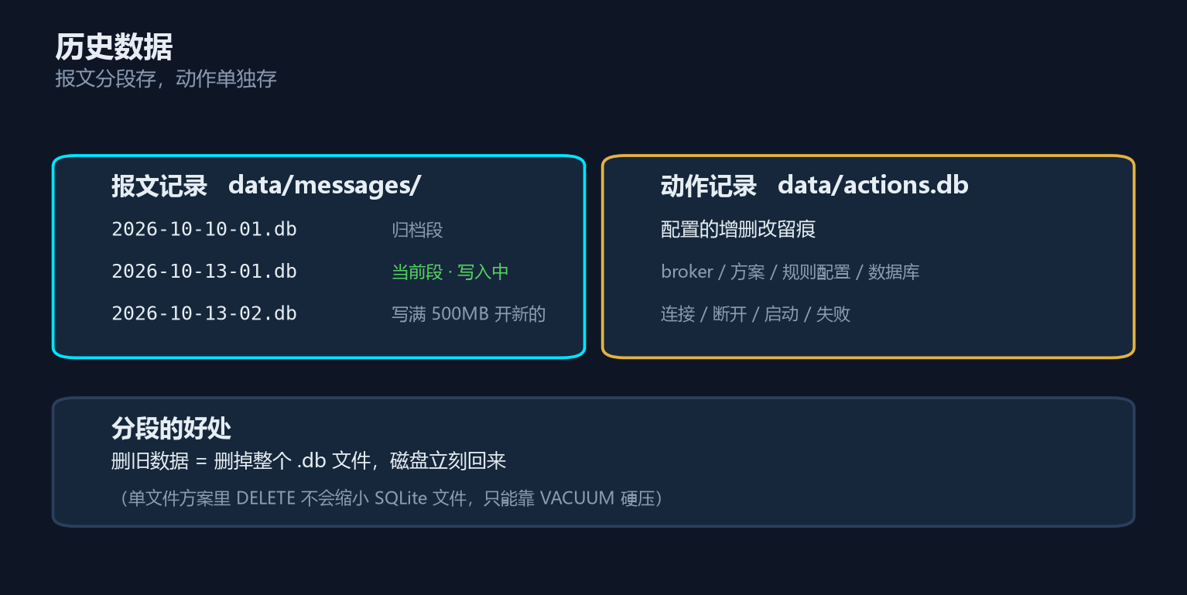
报文记录分段存，坤/messages/ 下一个段一个文件，文件名 yyyy-mm-dd-序号.db。两个条件谁先到谁触发开新库：
条件 | 默认 | 可改
存储上限 | 500 MB | 是
分段周期 | 1 天 | 是

动作记录单独一个文件 坤/actions.db，记录配置的每次增删改（broker / 方案 / 规则配置 / 数据库）和连接运行事件。改动是在服务端按名字对出来的，不管从界面哪改都会留痕。
旧数据不自动删，库多了去「审计追踪 → 存储管理」手动删。
为什么分段：单文件方案里 DELETE 不会缩小 SQLite 文件（空页留着复用）。分段之后删旧数据 = 删掉整个 .db 文件，磁盘立刻回来。

七、常见问题
Q：测试通路报「IP / 域名无法解析」
A：IP 栏里填成 192.168.1.100:1883 了。端口要填在「端口号」栏。（新版会自动拆开）
Q：测试通路报「用户名或密码错误」
A：点密码框右边的小眼睛看看密码对不对，多半是少打或打错一个字符。也确认用户名大小写。
Q：实时数据页一直显示「摸鱼中」
A：监听主题没收到东西。检查：① 方案是不是点了「运行」；② 监听主题名对不对；③ 那个 broker 上真的有人发吗。
Q：转换结果是 0 条
A：规则的匹配条件没命中这条报文。用「模拟测试 → 离线转换测试」粘贴真实报文试算。
Q：改了配置没生效
A：点左上角「MQTT 转发」标题重启服务。
Q：.bat 双击闪退 / 报「拒绝访问」
A：确认装了 Python 并勾了 Add to PATH。脚本里不能写中文和嵌套引号的 start（cmd 按 ANSI 码页解析）。
Q：日志在哪
A：巽/kio_reshaper.log。超过 5 MB 自动轮转，留最近 3 份。
Q：能跑在 Linux / Mac 上吗
A：可以。用 python 震/launch.py webui 启动，.bat 只是 Windows 的跳板。

八、开发者
测试脚本在 乾/3造势/，改完代码跑一遍，防止把以前好的弄坏：
cd 乾/3造势
python test_direct.py # 规则转换（含动态字段名）
python test_simtest.py # 按规则试算
python test_storage.py # 分段存储
python test_stability.py # 连接超时 / 死连接 / 包上限
python test_actions.py # 增删改留痕
python test_ts.py # @#ts 时间偏移
node check_save.js ../2运势/webui.html # 前端

九、为什么不用改 DLL
项目早期真的动手改过厂商 DLL（反汇编定位字符串 + 指针重定向 + 代码洞跳板），技术上可行，但不划算：
- 只能管一条路，另一条发布路径管不到
- 每改一次格式都要重新逆向
- 厂商升级直接覆盖，补丁全废
- 要处理槽位宽度、寄存器复用等细节
结论：格式让配置管，别跟二进制较劲。

十、许可与使用场景
你打算怎么用 | 可以吗
自己用 / 学习 / 研究 | 随便
拿去赚钱 | 可以，打个招呼就行
抄走闭源去卖 | 不行 —— 用了它，你的改动也必须同样开源

协议是 GPL-3.0，全文见仓库里的 LICENSE 文件。
拜托一件事：你用在什么场景，开个 Issue 或发邮件告诉我一声。我会按真实场景继续改进它 —— 你踩到的坑别人也会踩到。
有问题提 Issue。

